|  |  |  |  |  |  |  |  |  |  |  |  |  |  |  |  |  |  |  |  |  |  |
| --- | --- | --- | --- | --- | --- | --- | --- | --- | --- | --- | --- | --- | --- | --- | --- | --- | --- | --- | --- | --- | --- |
| TRƯỜNG ĐẠI HỌC ĐIỆN LỰC  **KHOA CÔNG NGHỆ THÔNG TIN** **BÁO CÁO CHUYÊN ĐỀ HỌC PHẦN**  **LẬP TRÌNH TRÊN THIẾT BỊ DI ĐỘNG**  **ĐỀ TÀI:**  **XÂY DỰNG ỨNG DỤNG QUẢN LÝ NHIỆM VỤ HẰNG NGÀY(DAY TASK)**   |  |  |  |  |  |  |  |  |  |  |  |  |  |  |  |  |  |  |  | | --- | --- | --- | --- | --- | --- | --- | --- | --- | --- | --- | --- | --- | --- | --- | --- | --- | --- | --- | | |  |  | | --- | --- | | **Sinh viên thực hiện** | **: NGUYỄN XUÂN HOÀNG CƯỜNG**  **BÙI ĐỨC ANH** | | **Giảng viên hướng dẫn** | **: TH.S PHƯƠNG VĂN CẢNH** | | | **Ngành** | **: CÔNG NGHỆ THÔNG TIN** | | | **Chuyên ngành** | **: CÔNG NGHỆ PHẦN MỀM** | | | **Lớp** | **: D17CNPM1** | | | **Khóa** | **: 2022 - 2027** | | |  | |  |  |   ***Hà Nội, tháng 04 năm 2025*** |

**Mục Lục**

**PHIẾU CHẤM ĐIỂM**

|  |  |  |  |  |
| --- | --- | --- | --- | --- |
| **STT** | **Họ và tên sinh viên** | **Nội dung thực hiện** | **Điểm** | **Chữ ký** |
| 1 | Nguyễn Xuân Hoàng Cường |  |  |  |
| 2 | Bùi Đức Anh |  |  |  |

|  |  |  |
| --- | --- | --- |
| **Họ và tên giảng viên** | **Chữ ký** | **Ghi chú** |
| Giảng viên chấm 1: |  |  |
| Giảng viên chấm 2: |  |  |

**LỜI CẢM ƠN**

Trên con đường học tập và rèn luyện, em nhận ra rằng không có thành công nào là kết quả của riêng một cá nhân, mà luôn là sự kết hợp từ sự cố gắng của bản thân cùng với sự giúp đỡ, chỉ dẫn tận tình từ thầy cô, sự động viên từ gia đình và bạn bè.

xin bày tỏ lòng biết ơn chân thành đến các thầy cô Khoa Công Nghệ Thông Tin – Trường Đại Học Điện Lực, những người đã truyền đạt cho em những kiến thức quý báu và tạo điều kiện thuận lợi để em tiếp cận với thực tế và hoàn thành đề tài học phần.

Đặc biệt, em xin gửi lời cảm ơn sâu sắc đến thầy Phương Văn Cảnh, người đã tận tình hướng dẫn, chia sẻ kinh nghiệm và hỗ trợ em trong suốt quá trình học và thực hiện đề tài “Xây dựng ứng dụng quản lý nhiệm vụ hằng ngày”. Qua từng buổi học và thảo luận, em không chỉ học được kiến thức chuyên môn mà còn cảm nhận được sự hứng thú, say mê với lĩnh vực lập trình ứng dụng di động.

Dù đã cố gắng hết sức để hoàn thiện, nhưng do thời gian có hạn và kiến thức thực tế còn hạn chế, báo cáo không thể tránh khỏi những thiếu sót. Em rất mong nhận được những ý kiến đóng góp quý báu từ quý thầy cô và các bạn để hoàn thiện hơn trong tương lai.

Một lần nữa, em xin chân thành cảm ơn!

**MỞ ĐẦU**

Trong thời đại số hóa bùng nổ như hiện nay, việc quản lý thời gian và tổ chức công việc một cách khoa học không chỉ là nhu cầu thiết yếu mà còn trở thành yếu tố then chốt quyết định đến hiệu suất làm việc và học tập của mỗi cá nhân. Đặc biệt đối với sinh viên, nhân viên văn phòng hay những người có lịch trình bận rộn, việc quên nhiệm vụ, bỏ sót công việc có thể ảnh hưởng không nhỏ đến kết quả chung. Trong bối cảnh đó, thói quen ghi chú bằng giấy tờ truyền thống dần trở nên bất tiện và thiếu linh hoạt, nhường chỗ cho các ứng dụng trên thiết bị di động – những công cụ thông minh, nhỏ gọn và dễ sử dụng.

Từ thực tế đó, em đã lựa chọn thực hiện đề tài “Xây dựng ứng dụng quản lý nhiệm vụ hằng ngày (Day Task)” với mong muốn tạo ra một công cụ hỗ trợ người dùng quản lý công việc cá nhân hiệu quả, dễ dàng theo dõi tiến độ và hoàn thành các nhiệm vụ đúng thời hạn. Thông qua ứng dụng, người dùng có thể chủ động lên kế hoạch cho từng ngày, đặt lời nhắc và theo dõi kết quả công việc đã hoàn thành. Từ đó, họ sẽ có cảm giác kiểm soát tốt hơn quỹ thời gian của bản thân, hình thành thói quen làm việc có kế hoạch và nâng cao hiệu suất hàng ngày.

Đề tài này không chỉ giúp em áp dụng những kiến thức đã học vào thực tế, mà còn là cơ hội để em rèn luyện kỹ năng lập trình trên thiết bị di động, tiếp cận quy trình xây dựng một sản phẩm phần mềm hoàn chỉnh từ khâu thiết kế giao diện, xử lý dữ liệu đến trải nghiệm người dùng. Em hy vọng rằng đây sẽ là bước đệm quan trọng để em tiếp tục phát triển các ứng dụng hữu ích, góp phần giải quyết những vấn đề thực tiễn trong cuộc sống bằng công nghệ.

**CHƯƠNG 1: KHẢO SÁT VÀ TỔNG QUAN ĐỀ TÀI**

**1.1 Khảo sát**

Trong thời đại công nghệ 4.0 phát triển mạnh mẽ, điện thoại thông minh ngày càng trở thành vật bất ly thân đối với con người. Không chỉ phục vụ nhu cầu liên lạc, giải trí, học tập mà còn hỗ trợ hiệu quả trong công việc và quản lý cuộc sống cá nhân. Với khả năng kết nối Internet mọi lúc mọi nơi, người dùng ngày nay có xu hướng tìm kiếm các ứng dụng tiện ích có thể giúp họ kiểm soát thời gian, tổ chức công việc và theo dõi tiến độ công việc hằng ngày một cách khoa học hơn.

Tuy nhiên, thực tế cho thấy vẫn còn nhiều người chưa hình thành thói quen quản lý nhiệm vụ một cách rõ ràng. Việc ghi chú bằng giấy tờ dễ thất lạc, hoặc các ứng dụng có sẵn trên thị trường lại chưa thực sự phù hợp với nhu cầu, giao diện khó sử dụng, hoặc có quá nhiều tính năng thừa khiến người dùng khó tập trung vào mục tiêu chính. Chính vì vậy, việc phát triển một ứng dụng đơn giản, dễ sử dụng, phục vụ đúng mục đích quản lý công việc hằng ngày là vô cùng cần thiết trong bối cảnh hiện nay.

**1.2 Tổng quan đề tài**

Trong cuộc sống hiện đại, mỗi người đều phải đối mặt với nhiều áp lực từ học tập, công việc đến cuộc sống cá nhân. Việc sắp xếp và kiểm soát các nhiệm vụ hằng ngày một cách hợp lý không chỉ giúp giảm thiểu căng thẳng mà còn nâng cao hiệu suất làm việc, tạo cảm giác chủ động và kiểm soát tốt hơn cuộc sống.

Hiểu được tầm quan trọng đó, nhóm em quyết định lựa chọn và thực hiện đề tài “Xây dựng ứng dụng quản lý nhiệm vụ hằng ngày (Day Task)” với mong muốn tạo ra một công cụ tiện ích, thân thiện với người dùng, cho phép ghi chú công việc, thiết lập thời gian nhắc nhở, đánh dấu nhiệm vụ đã hoàn thành và theo dõi tiến độ cá nhân một cách dễ dàng. Với thiết kế đơn giản, dễ sử dụng, ứng dụng hướng tới người dùng phổ thông, đặc biệt là sinh viên, nhân viên văn phòng – những đối tượng thường xuyên phải làm việc với nhiều đầu việc khác nhau trong ngày.

Ứng dụng Day Task không chỉ là một sản phẩm học tập mà còn là giải pháp giúp người dùng hình thành thói quen làm việc khoa học, tăng hiệu quả cá nhân và góp phần cải thiện chất lượng cuộc sống.

**1.3 Một số trang chính của App**

**-** Trang đăng nhập: Đăng nhập đúng tài khoản và mật khẩu qua trang này sẽ được vào app, sử dụng các chức năng khác

- Trang đăng ký: Đây là trang tạo tài khoản. mật khẩu để có thể truy cập và sử dụng ứng dụng. Ở trang này cần điền các trường như tên, email và mật khẩu

- Trang chủ: Đây là nơi hiển thị thông tin các project mà user đó đang tham gia, các project này chia là 2 loại. 1 list nằm ngang bên trên sẽ là các project đã hoàn thành, list nằm dọc bên dưới sẽ là các project chưa hoàn thành. Ở trang này chỉ hiển thị các thông tin như tên dự án, các thành viên tham gia, phần trăm hoàn thành dự án, ...

- Trang chi tiết dự án: Trang này sẽ hiển thị thông tin chi tiết của dự án bao gồm các thông tin như: ngày đến hạn, tên các nhiệm vụ có trong dự án chi tiết dự án.

- Trang thông tin dự án: Trang này cho phép người dùng chỉnh sửa thông tin của dự án hoặc xoá dự án

- Trang tạo mới dự án: Trang này cho phép tạo mới dự án

- Trang nhắn tin: Trang này cho phép người dùng nhắn tin với các thành viên khác, không chỉ bao gồm các thành viên thuộc dự án

- Trang tạo cuộc trò truyện mới: Trang này cho phép người dùng tạo cuộc trò truyện với các người dùng khác

- Trang lịch trình: Hiển thị tên các nhiệm vụ theo từng ngày

- Trang thông báo: Trang này hiển thị các thông báo dành cho người dùng như một người dùng khác vừa thêm bạn vào dự án, dự án hoàn thành....

- Trang thông tin cá nhân: Hiển thị/chỉnh sửa thông tin cá nhân, và các setting cá nhân như thay đổi theme của ứng dụng, ...

**CHƯƠNG 2: THIẾT KẾ CẤU TRÚC HỆ THỐNG**

**2.1 Mô tả bài toán**

Ứng dụng Day Task được xây dựng với mục tiêu hỗ trợ người dùng trong việc quản lý và theo dõi các nhiệm vụ, công việc hằng ngày một cách thuận tiện và hiệu quả ngay trên thiết bị di động. Để đảm bảo tính cá nhân hóa và bảo mật thông tin, mỗi người dùng khi truy cập vào ứng dụng đều cần phải có một tài khoản riêng để định danh và lưu trữ dữ liệu công việc.

Người dùng có thể đăng ký tài khoản mới thông qua việc nhập các thông tin cá nhân cơ bản như: địa chỉ email, tên người dùng (username), mật khẩu… Ngoài ra, để tăng tính tiện lợi, ứng dụng cũng hỗ trợ đăng ký và đăng nhập thông qua tài khoản Google.

Sau khi đăng ký thành công, người dùng sẽ sử dụng email và mật khẩu để đăng nhập vào hệ thống. Tại đây, người dùng có thể bắt đầu tạo dự án mới, chỉnh sửa hoặc xóa các dự án, đánh dấu trạng thái hoàn thành, đặt thời gian nhắc nhở và sắp xếp công việc theo độ ưu tiên. Hệ thống sẽ lưu trữ toàn bộ dữ liệu công việc của từng người dùng và đồng bộ hóa nếu cần thiết, đảm bảo người dùng có thể theo dõi công việc mọi lúc, mọi nơi.

Việc xây dựng hệ thống tài khoản người dùng không chỉ giúp bảo vệ thông tin cá nhân mà còn hỗ trợ việc lưu trữ và cá nhân hóa dữ liệu nhiệm vụ, tạo điều kiện để người dùng có thể kiểm soát, theo dõi tiến độ công việc và cải thiện kỹ năng quản lý thời gian một cách hiệu quả.

**2.2 Yêu cầu chức năng**

Ứng dụng Day Task được xây dựng nhằm hỗ trợ người dùng trong việc quản lý và theo dõi các công việc hằng ngày một cách hiệu quả, đơn giản và trực quan. Để đáp ứng được nhu cầu đó, ứng dụng cần đảm bảo các chức năng cơ bản sau:

* Đăng nhập/Đăng Ký: Bảo mật an toàn thông tin cá nhân.
* Quản lý Project: Cho phép tạo mới project, chỉnh sửa thông tin project, thay đổi tên, mô tả, trạng thái.
* Quản lý Task (nhiệm vụ): Cho phép tạo mới task trong từng project, thiết lập tiêu đề, mô tả chi tiết, thời gian hoàn thành.
* Giao diện tuỳ chỉnh (Theme): Hỗ trợ theme sáng và tối để phù hợp với sở thích cá nhân và thời điểm sử dụng (ban ngày hoặc ban đêm).

## 2.3 Layout các trang.

2.3.1 Layout đăng nhập

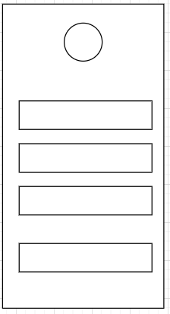

Hình 2.1 Layout đăng nhập

2.3.2 Layout đăng ký

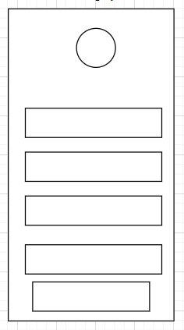  
  
Hình 2.2 Layout đăng ký

2.3.3 Layout home

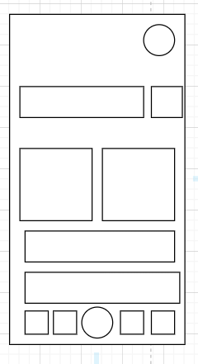

Hình 2.3 Layout Home

2.3.4 Layout project detail

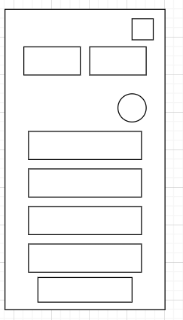

Hình 2.4 Layout Project detail

2.3.5 Layout message

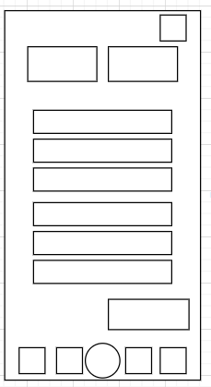

Hình 2.5 Layout Message

2.3.6 Layout message group

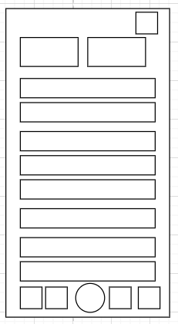

Hình 2.6 Layout Message Group

2.3.7 Layout new massage

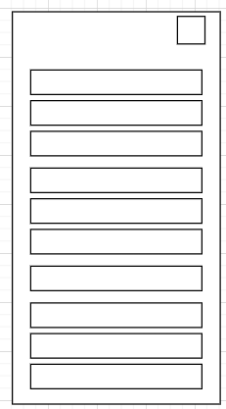

Hình 2.7 Layout New Massage

2.3.8 Layout Schedule

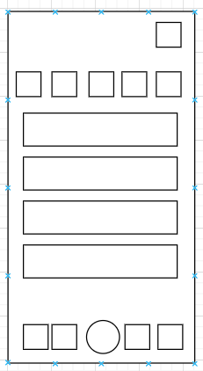

Hình 2.8 Layout Schedule

2.3.9 Layout chat

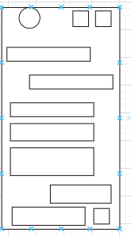

Hình 2.9 Layout Chat

2.3.10 Layout create new project

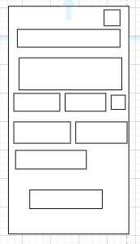

Hình 2.10 Layout Create New Project

2.3.11 Layout notification

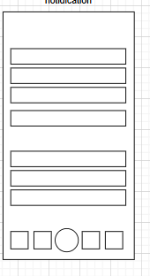

Hình 2.11 Layout Notification

2.3.12 Layout Profile

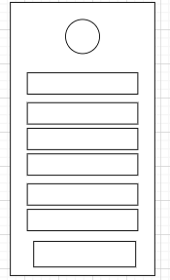

Hình 2.12 Layout Profile

2.3.13 Layout Project information

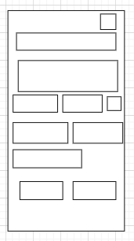

Hình 2.13 Layout Project information

# **CHƯƠNG 3: THIẾT KẾ GIAO DIỆN**

3.1 Giao diện trang Splash

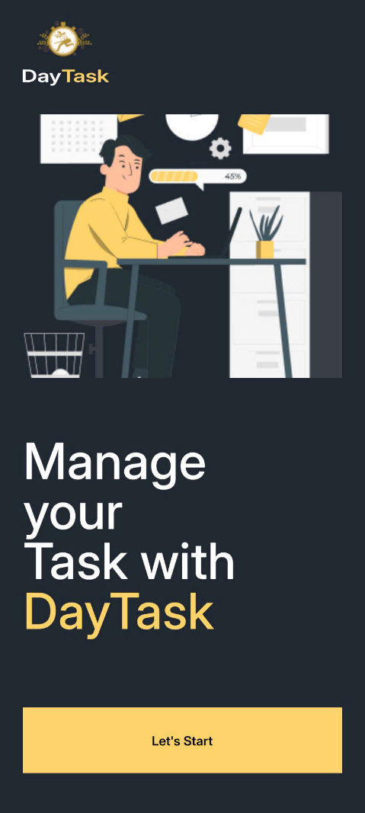

Hình 3.1 Trang splash

3.2 Giao diện trang đăng nhập

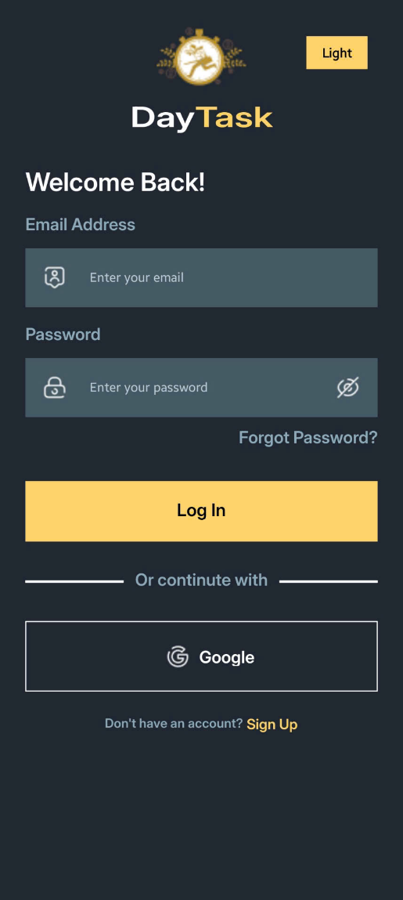

Hình 3.2 Giao diện trang đăng nhập

3.3 Giao diện trang đăng ký

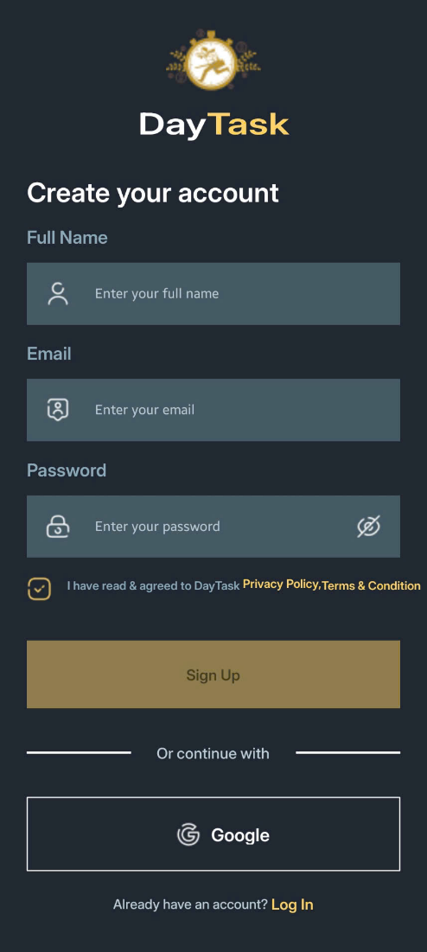

Hình 3.3 rGiao diện trang đăng ký

3.4 Giao diện Trang Home

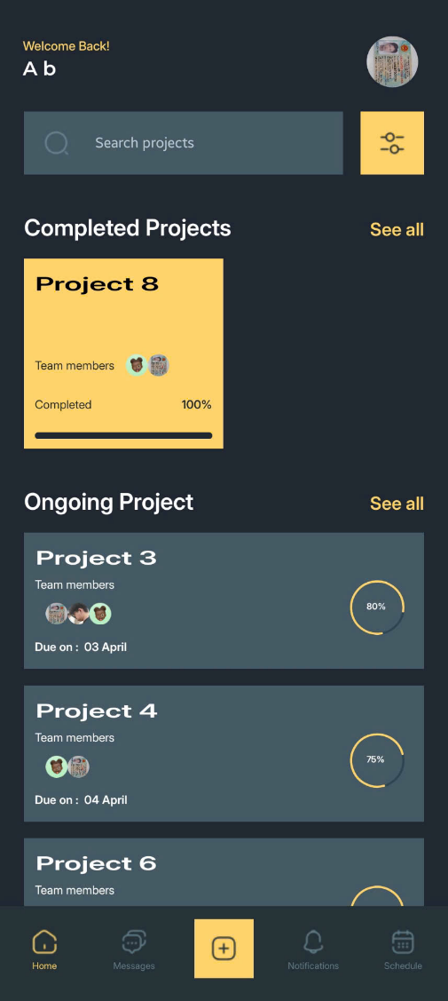

Hình 3.4 Giao diện trang Home

3.5 Giao diên trang Message

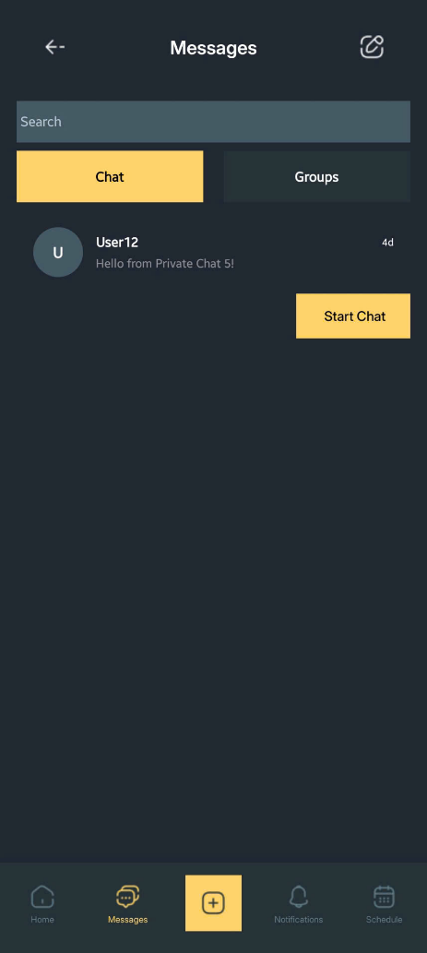

Hình 3.5 Giao diên trang Message

3.6 Giao diện trang Message(Groups)

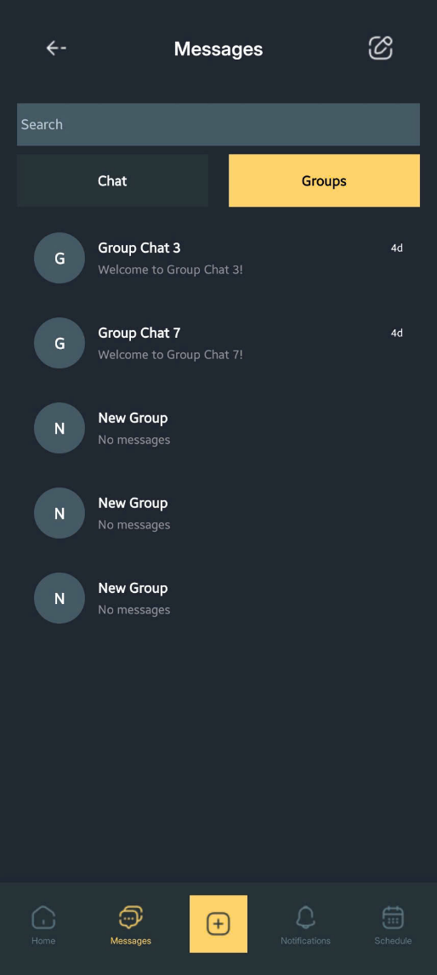

Hình 3.6 Giao diện trang Message(Groups)

**3.7 Giao diên trang new chat**

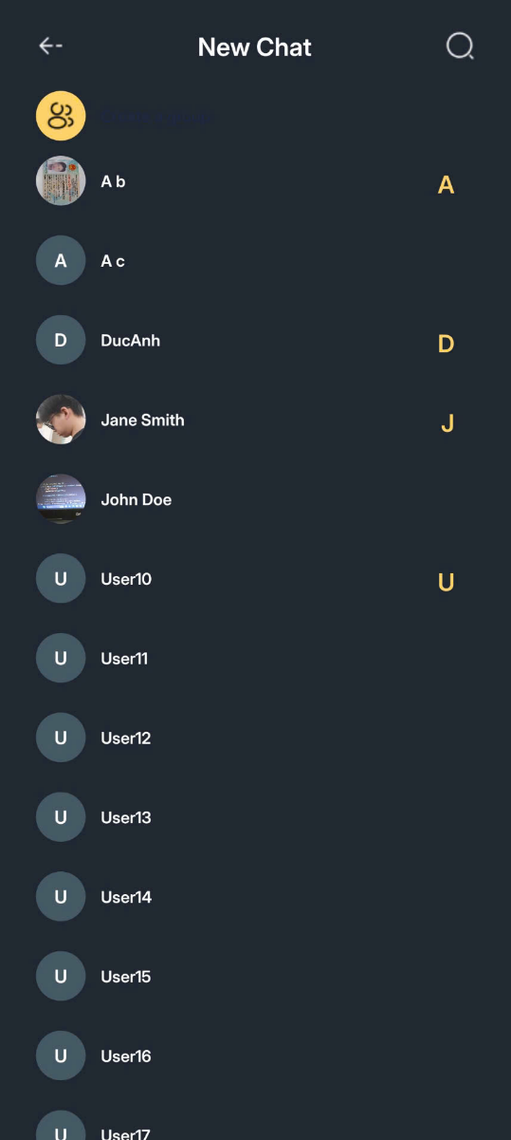

Hình **3.7 Giao diên trang new chat**

**3.8 Giao diện trang Notifications**

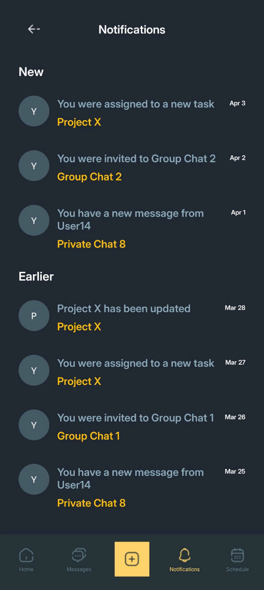

Hình **3.8 Giao diện trang Notifications**

**3.9 Giao diện trang schedule**

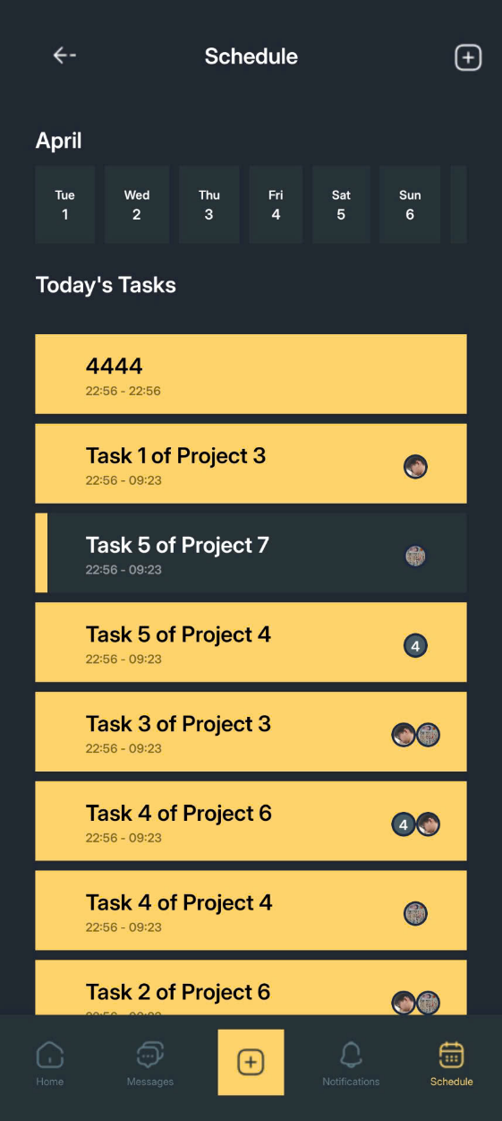

Hình **3.9 Giao diện trang schedule**

3.10 Giao diện trang Project Details

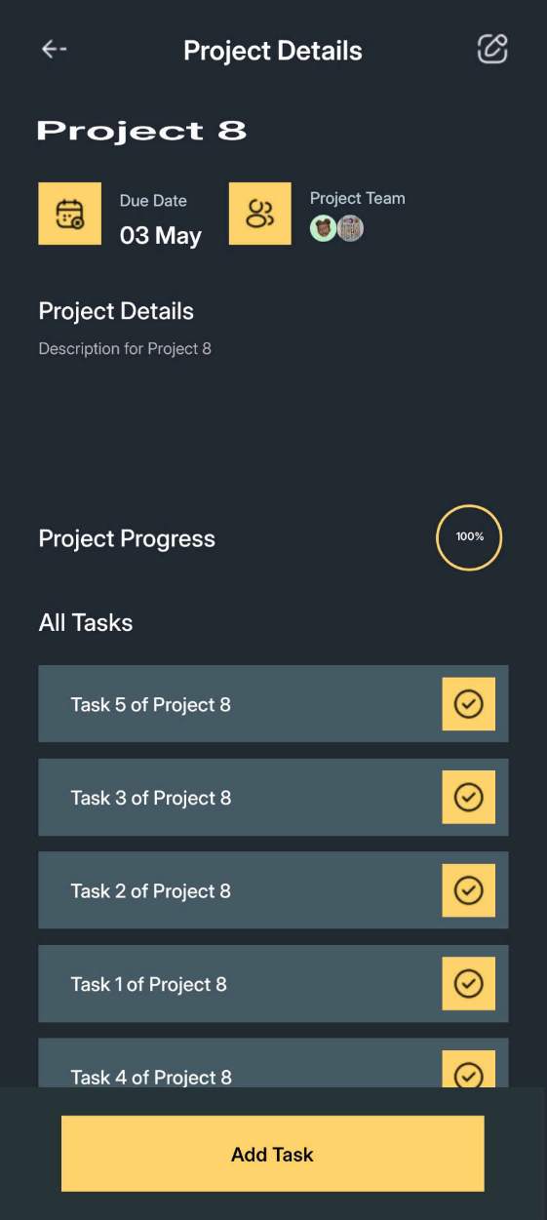

Hình 3.10 Giao diện trang Project Details

3.11 Giao diện trang Project Information

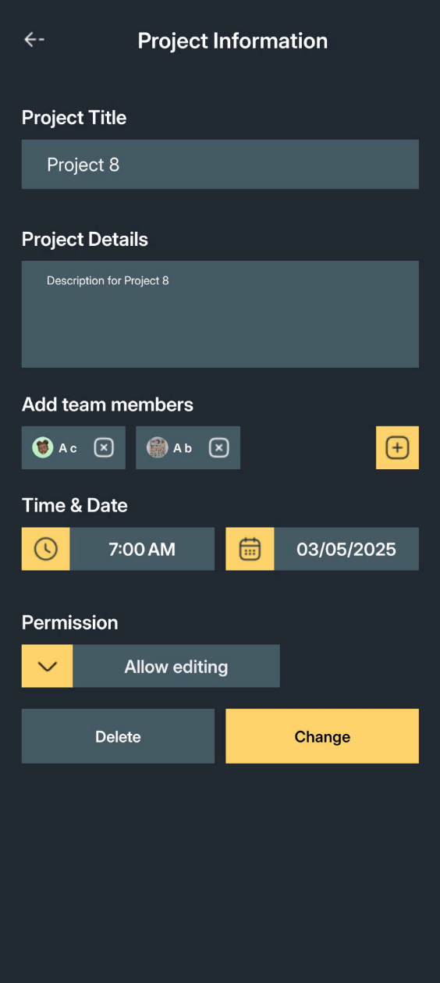

Hình 3.11 Giao diện trang Project Information

3.12 Giao diện trang trang Create new project

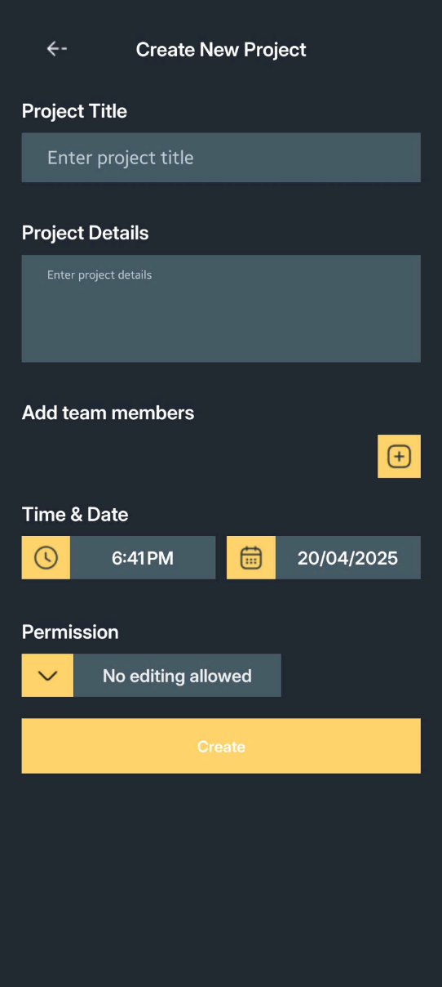

Hình 3.12 3.12 Giao diện trang trang Create new project

**3.13 Giao diện trang profile**

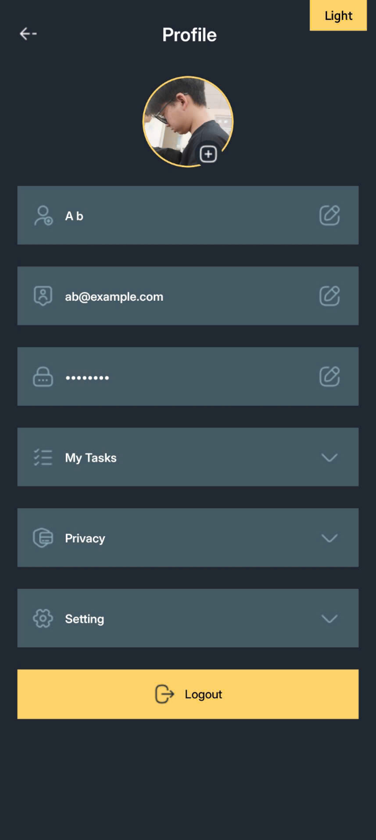

Hình **3.13 Giao diện trang profile**